Инструкция по работе с авторским профилем в системе Science Index (РИНЦ)

Система Science Index является аналитической надстройкой над реферативной базой данных РИНЦ. Регистрация в системе Science Index дает возможность уточнять данные о своих публикациях (добавлять и удалять статьи, подвязанные к автору) и получать аналитическую информацию, включая данные из Web of Science и Scopusю.

- Для авторизации в РИНЦ – Science Index и создания авторского профиля необходимо зайти на сайт http://elibrary.ru/defaultx.asp.
- Перейти по ссылке

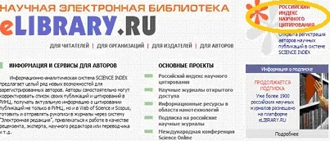

- На открывшейся странице на панели Возможные действия справа перейти по ссылке Зарегистрироваться в качестве автора в системе Science Index.

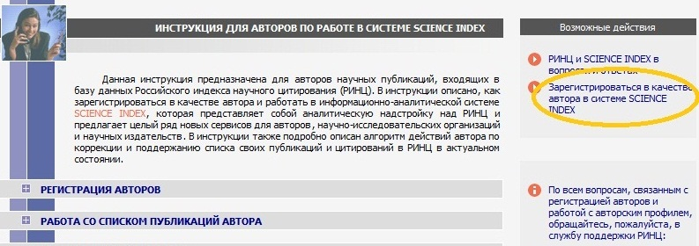

- В открывшейся регистрационной анкете необходимо поставить галочку в поле Зарегистрировать меня в системе Science Index и в открывшейся ниже дополнительной части формы заполнить оставшиеся поля. Далее нажать кнопку Сохранить. После авторской идентификации на Ваш почтовый адрес будет отправлено письмо с сообщением о присвоении Вам персонального идентификационного кода автора в системе Science Index.

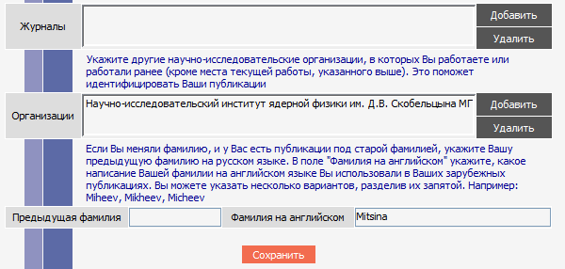
- В разделе Для авторов перейти по ссылке Персональный профиль автора.

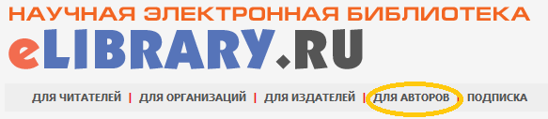
- Для редактирования авторского профиля используйте панель Возможные действия справа.
- Чтобы привязать публикацию, необходимо перейти по ссылке Мои публикации, установить режим Показывать только непривязанные публикации автора, далее найти в списке свои публикации, выделить их и выбрать операцию Добавить выделенные публикации в список работ автора в панели Возможные действия справа.

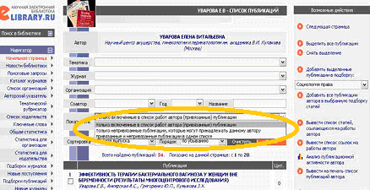

Публикации, автором которых Вы не являетесь, можно удалить из списка непривязанных публикаций, выделив их и выбрав пункт Удалить выделенные публикации из списка работ автора.
Для поиска публикаций удобно использовать возможность отбора публикаций по таким параметрам, как тематика, журнал, организация, соавтор или год.
- Чтобы привязать цитирования (ссылки) на публикацию автора, необходимо перейти по ссылке Мои цитирования, установить режим Показывать только непривязанные цитирования на публикацию автора, далее найти в списке ссылки на свои публикации, выделить их и выбрать операцию Добавить выделенные ссылки в список цитирований автора в панели Возможные действия справа. Все операции нужно проводить на каждой странице списка отдельно, поскольку при переходе на следующую страницу отмеченные ссылки не сохраняются.

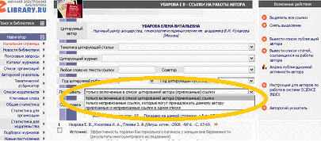
Ссылки на публикации, автором которых Вы не являетесь, можно удалить из списка непривязанных ссылок на публикацию автора, выделив их и выбрав пункт Удалить выделенные публикации из списка работ автора.
Для поиска и идентификации ссылок можно ограничить выводимый список с помощью набора поисковых параметров в верхней части поисковой формы.

